**Уважаемые гости!**

С 01.01.18г. в программу санаторного 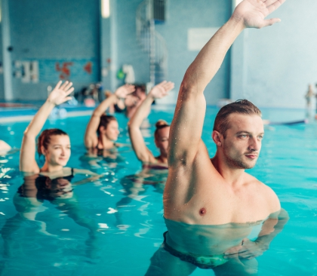оздоровления включен новый вид лечения – гидрокинезотерапия (лечебная физкультура в воде). Данная методика оздоровления показана и эффективна при заболеваниях позвоночника, суставов, сердечно - сосудистой системы, дыхания, лицам, имеющим избыточный вес.

**Расписание занятий:** ежедневно, кроме воскресных и праздничных дней.

**Предварительная запись:** кабинет 105.

Перед началом лечения необходима консультация врача.

Гидрокинезотерапия – метод физиотерапевтического воздействия, который сочетает в себе лечебную физкультуру (кинезотерапия) и лечение водой (гидротерапия). Другими словами, это комплекс оздоровительных упражнений в воде. Каковы преимущества таких занятий перед другими видами гимнастики? Кому они показаны?

## ПРЕИМУЩЕСТВА МЕТОДА

Гидрокинезотерапия обычно проводится в бассейне. Эффективность метода и его совершенствование объясняются разносторонним полезным действием на организм человека:

1. Известно, что вес тела в воде снижается, это позволяет легко выполнять упражнения даже пожилым, ослабленным пациентам, тучным или нетренированным людям. При этом даже после интенсивных занятий усталость менее выражена, чем в спортзале.
2. В бассейне расслабляются суставы, снимается напряжение с позвоночника.
3. Сопротивление воды многократно превышает сопротивление воздуха. Гидростатическое давление благотворно влияет на сердечную деятельность, активизирует кровоток, улучшает кровоснабжение внутренних органов, опорно-двигательного аппарата и головного мозга и метаболизма в целом.
4. Гидрокинезотерапия более физиологична для организма, чем обычные тренировки. Пациенты после занятий отмечают уменьшение болей, скованности, мышечного напряжения, что позволяет инструктору увеличить нагрузку и достигнуть положительной динамики.
5. Водные процедуры полезны для органов дыхания. Нагрузка на мышцы грудной клетки в воде является прекрасной дыхательной гимнастикой.
6. Вода является закаливающим фактором. А занятия в воде заменяет бальнеолечение, способствует снятию воспаления, рассасыванию отеков.

Методика подходит в следующих случаях:

* травмы опорно-двигательного аппарата в период восстановления;
* неврологические заболевания (мышечные атрофии, параличи, вегетососудистая дистония);
* заболевания мышц и суставов, артрозы, остеохондроз, грыжи дисков позвоночника;
* метаболические нарушения (ожирение, эндокринные расстройства);
* болезни вен нижних конечностей;
* патология дыхательной, сердечно-сосудистой системы;
* у детей с мышечной дистонией, ДЦП, нарушением осанки.

## УПРАЖНЕНИЯ

Комплекс упражнений для гидрокинезотерапии подбирается индивидуально в каждом конкретном случае и зависит от возраста, состояния больного и характера патологии.

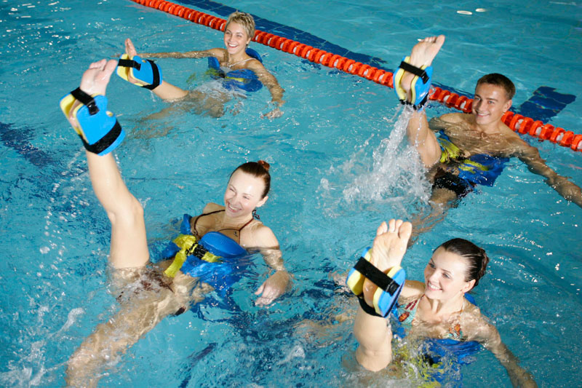

Занятия включают в себя дыхательные упражнения, приемы для развития вестибулярного аппарата, укрепления мышц конечностей и брюшного пресса. В некоторых случаях выполнение упражнений дополняется подводным массажем.

Аквастеп. Ходьба по дну бассейна с выполнением упражнений для мышц стопы, голени и бедра, на которые в течение процедуры действует гидростатическое давление. Активные движения мышц ног при ходьбе вызывают мышечные сокращения, которые стимулируют кровоснабжение мышц («мышечный насос») и лимфодренаж нижних конечностей. Прохладная (26-27 °С) вода повышает тонус поверхностных и глубоких вен ног.

## ГИДРОКИНЕЗОТЕРАПИЯ ПРИ ОТДЕЛЬНЫХ ПАТОЛОГИЯХ

### ЗАБОЛЕВАНИЯ ПОЗВОНОЧНИКА

Дегенеративные процессы в позвоночнике (остеохондроз, спондилез, остеоартроз) требуют проведение комплексной терапии, важную часть которой занимает лечебная гимнастика.

Гидрокинезотерапия при остеохондрозе увеличивает приток крови в пораженный отдел позвоночника, улучшает венозный отток. В результате улучшается снабжение тканей кислородом и питательными веществами. Это способствует обновлению клеток соединительной ткани, восстановлению хряща в суставах и межпозвонковых дисках, продукции внутрисуставной жидкости.

Физические упражнения в воде применяются для растяжения позвоночника и укрепления мышечного корсета туловища, что является самостоятельным лечением на начальных стадиях остеохондроза.

### НЕВРОЛОГИЧЕСКИЕ ЗАБОЛЕВАНИЯ

Гидрокинезотерапия является одним из методов комплексной реабилитации больных с ограниченными возможностями. Например, у детей с ДЦП упражнения в теплой воде помогают психомоторному развитию. Дети со спазмом мускулатуры испытывают расслабление, а со сниженным тонусом – увеличивают силу.

Решаются следующие терапевтические задачи:

* нормализация тонуса мышц;
* коррекция координации и правильного положения ног;
* развитие мышечно-суставного чувства;
* профилактика контрактур суставов.

В воде даже дети с выраженными двигательными расстройствами и параличами чувствуют себя свободно и испытывают желание двигаться.

### ВОССТАНОВЛЕНИЕ ПОСЛЕ ОПЕРАЦИЙ И ТРАВМ

В период восстановления после переломов, травм, хирургических и ортопедических операций гидрокинезотерапия нормализует объем движений в суставах и позвоночнике, предотвращает развитие послеоперационных осложнений и способствует сокращению сроков реабилитации.